3. INSTRUMENTOS PARA EL ESTUDIO

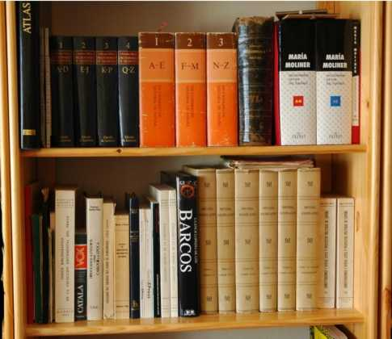

Estudiar es un trabajo de la mente. Pero tiene que apoyarse también en recursos exteriores. Por eso todo estudiante debe valorar adecuadamente los instrumentos y las habilidades que le pueden servir para asegurar el rendimiento.
Entre los aspectos que se deben cuidar, podemos recordar como más condicionantes del resultado positivo algunas disposiciones básicas como las siguientes:

* La capacidad para recoger, retener, asimilar las explicaciones orales, sean del profesor, sean de cualquier compañero que ha entendido una cuestión o tema y lo transmite para que lo entendamos.

* La comprensión lectora, que asegura la buena información, es decir, la conveniente posesión de los datos. No se trata de mera lectura mecánica, sino de la lectura comprensiva de libros, apuntes, documentos o resúmenes.

* La habilidad para usar los textos escolares como apoyo y guía de trabajo. Será importante que el texto no agote todos los esfuerzos, sino que se vea complementado por la facilidad y propensión a la consulta de otros textos, documentos o recursos de ampliación.

* Por eso, la bibliografía adecuada a cada tema o lección debe ser algo familiar a todo estudiante. A medida que progresa en sus estudios, la necesita para profundizar en el trabajo.

* Las notas escritas, lo que solemos llamar apuntes, deben servir de ocasión para condensar el propio pensamiento y para facilitar su repaso posterior. Este material supone un elemento muy personal e importante para asegurar la comprensión, para facilitar la retención, para disponer de buenas síntesis.

* Las colaboraciones, o trabajos compartidos, al mismo tiempo que pueden hacer más amenos y llevaderos los temas abstractos o difíciles, son provechosos para facilitar la expresividad de cada sujeto. Ellos serán los cauces para asegurar la EXPRESION de los propios descubrimientos o saberes, ya que sólo dominamos un tema o materia cuando somos capaces de explicarla a otros.

Cada estudiante debe familiarizarse preferentemente con un estilo concreto de trabajo, que le permitirá ahorrar energías, al encauzarlas por caminos conocidos y fáciles. Y resultan fáciles, cuando nos habituamos a ellos.

Hay que conocerse en profundidad, para poder decir cuáles son los mejores instrumentos en cada momento.
El buen estudiante tiende a poder dominarlos todos de forma experiencial y no sólo teórica o al azar. Incluso se resigna con frecuencia a no usar más que algunos en cada ocasión, aunque sean buenos por sí mismos. Saber "racionalizar el trabajo" es una forma de poder incrementar la eficacia.

Lo que hay más allá de cada instrumento de trabajo que se emplea es el objetivo que persigue. Importa pensar mucho en las metas propuestas; en función de ellas, se debe ordenar el trabajo. Este objetivo debe estar en su conciencia:

- cuando estudia en el libro de texto y diferencia lo esencial de lo secundario;
- cuando consulta otros libros complementarios y extracta datos básicos;
- cuando toma notas en clase y las ordena luego en esquemas coherentes;
- cuando valora un trabajo de grupo y siente orgullo por aportar datos valiosos;
- cuando selecciona la mejor forma de exponer un trabajo realizado;
- cuando se explica a sí mismo o a otro una cuestión abstracta y complicada;
- cuando esboza un esquema o un cuadro sinóptico claro, preciso y completo;

Los instrumentos de trabajo reclaman siempre diversas operaciones mentales, que de alguna forma han de regir toda la actividad escolar.

ANALISIS-SINTESIS

Cualquier instrumento (texto, apunte, resumen, actividad), debe llevar a la eficacia. Esta se consigue cuando se sabe caminar desde el análisis de cada parte a la síntesis de los datos conseguidos. Se logra así entender cada parte y formular un resumen final, que es lo que más vale a la larga.
Por ejemplo, una lección que se ha oído explicar no queda dominada del todo hasta que no se comprende cada parte o paso que se ha dado y hasta que se ha llegado a poder resumir todo el contenido en pocas palabras claras y sencillas.

INDUCIR-DEDUCIR

Debemos tender siempre a sacar conclusiones de las normas generales. Mientras no lleguemos a cierta facilidad para reflexionar y sacar aplicaciones, no estaremos en disposición de estudiar con eficacia.
Si nos contentamos con estudiar y repetir mecánicamente frases y más frases y no podemos responder a la cuestión permanente de ¿qué se puede sacar de aquí? ¿para qué sirve esto?, gastaremos muchos esfuerzos inútilmente. Aclara más un ejemplo bien pensado y entendido que muchos principios teóricos difusos.

ABSTRAER - INTUIR

Abstraer es lo mismo que generalizar; intuir equivale a entender rápida y sencillamente de manera sensorial y con claridad de planteamientos.
Para estudiar, hay que captar los principios generales de cada tema. Y, para entender lo estudiado, hay que lograr visiones intuitivas y claras.
Los estudiantes que sólo saben lo que explícitamente han entendido y repetido carecen de una habilidad muy importante: la capacidad de discernir, como en un golpe de inteligencia, lo importante y lo secundario.

